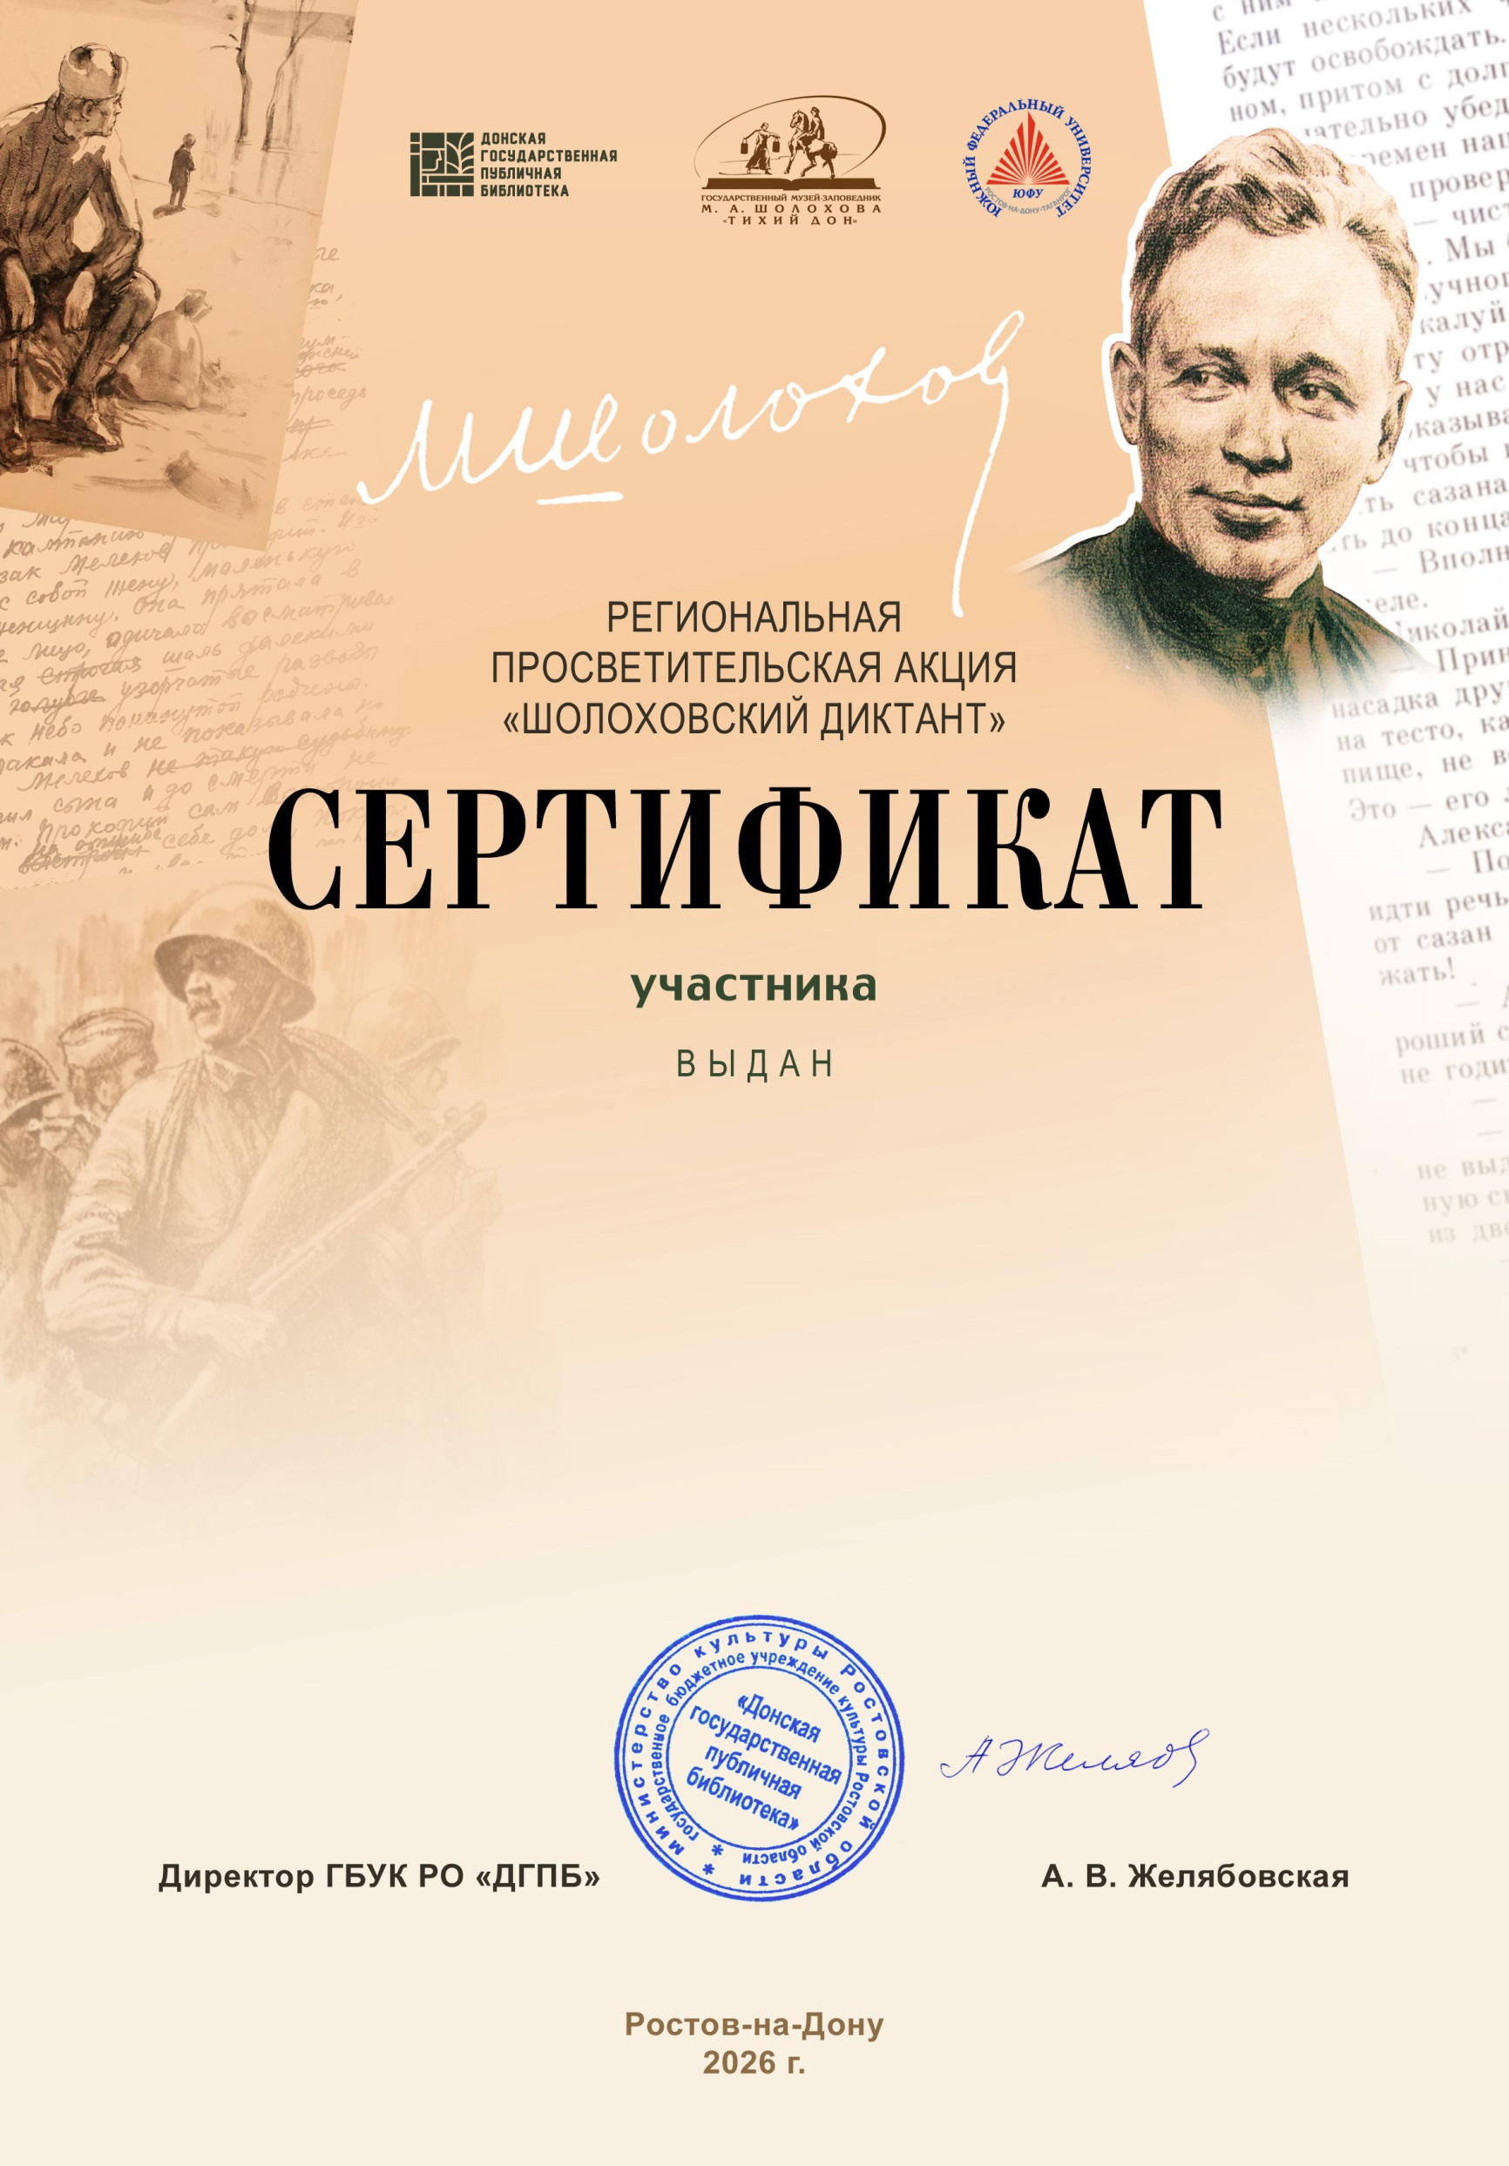

»
Фамилия
Имя Отчество
сотруднику методико-библиографическим отделом
МБУК 0000000000 «Межпоселенческая
центральная библиотека»

